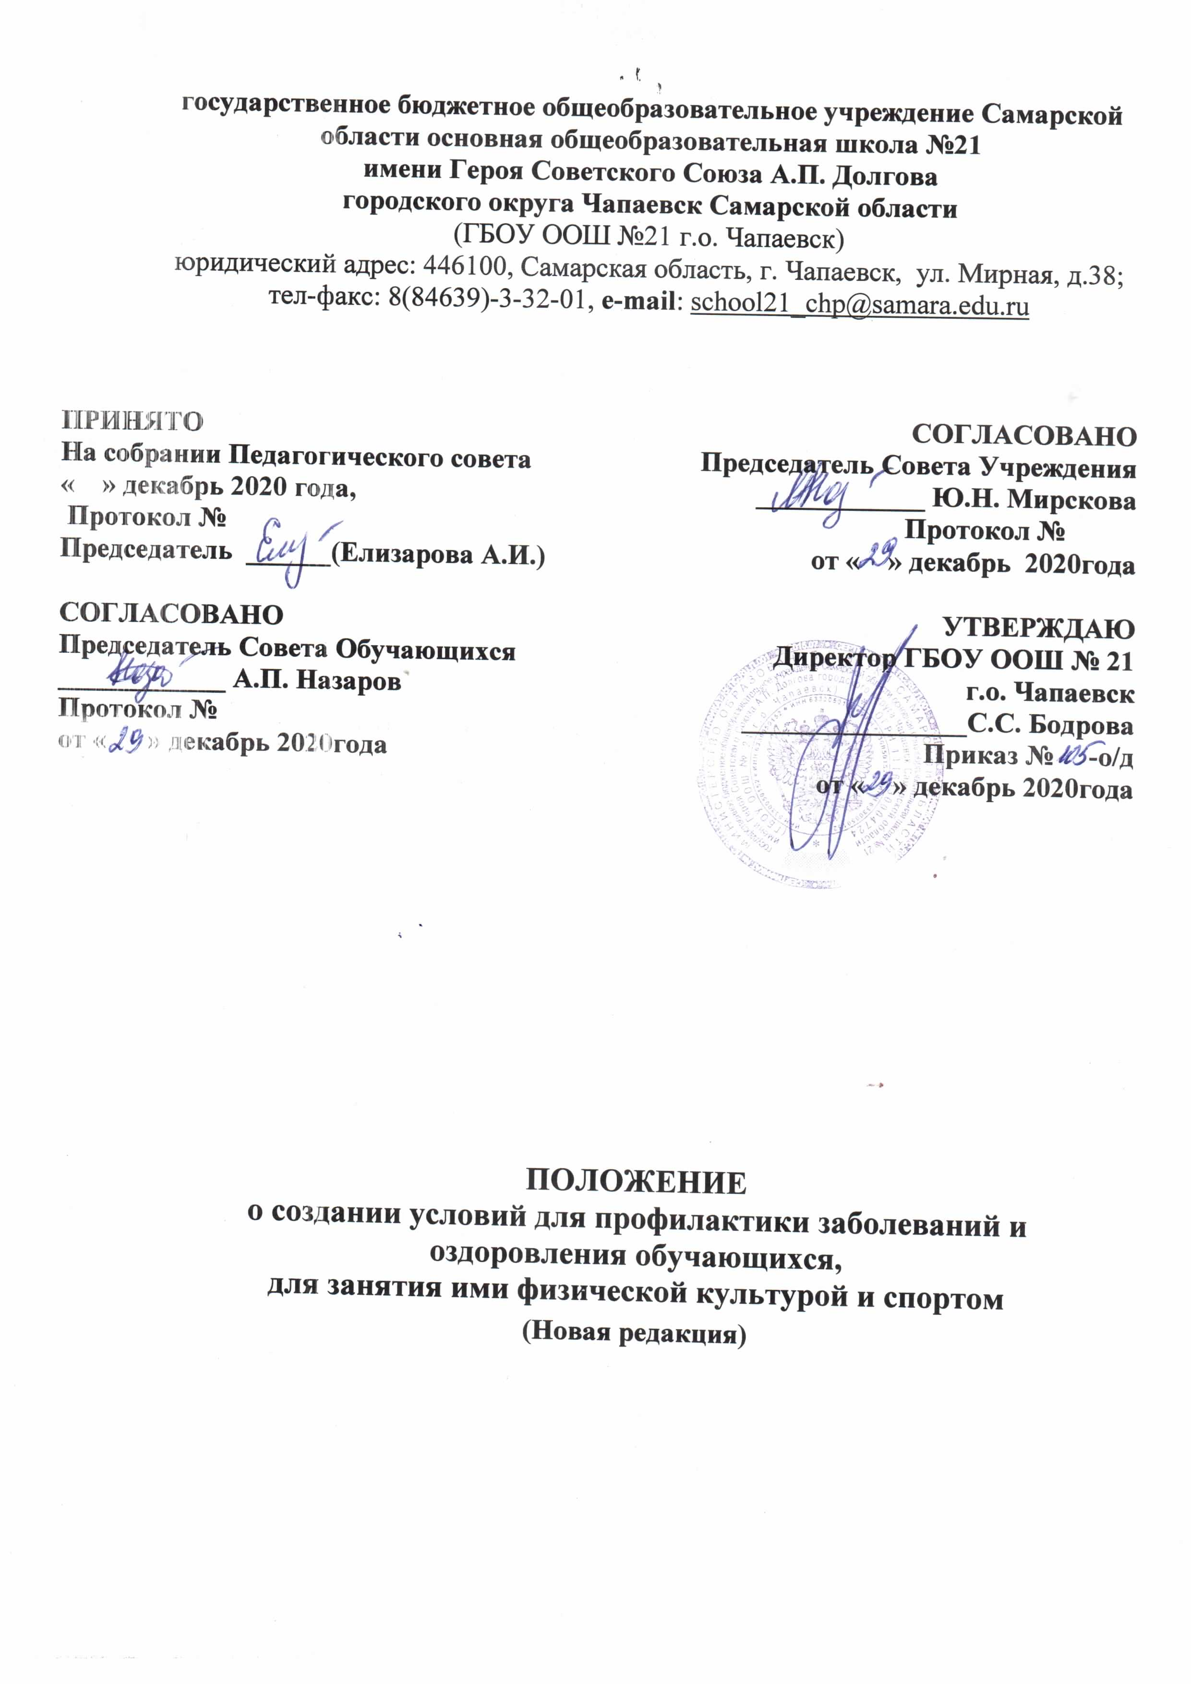

Общие положения
  - Настоящее Положение об организации и создании условий для профилактики заболеваний и оздоровления обучающихся, для занятиями ими физической культурой и спортом (далее - Положение) регулирует отношения, возникающие в сфере охраны здоровья обучающихся ГБОУ ООШ №21 г.о. Чапаевск, и определяет необходимые условия, обеспечивающие сохранение и укрепление физического, социального и психологического здоровья обучающихся.
  - Настоящее Положение разработано в соответствии с Федеральным законом от 29 декабря 2012 г № 273-ФЗ "Об образовании в Российской Федерации", Федеральный закон Российской Федерации от 21 ноября 2011 г.
№ 323-ФЗ "Об основах охраны здоровья граждан в Российской Федерации".
  - Настоящее положение принято в целях организации деятельности работников ОУ по сохранению и укреплению здоровья обучающихся, развитию культуры здорового образа жизни всех участников образовательного процесса, созданию оптимального материально- технического и научно-методического обеспечения и координации деятельности всех специалистов и служб ОУ по вопросам здоровьесбережения.
1.4 ОУ создает условия, гарантирующие охрану и укрепление здоровья обучающихся, учитывает факторы риска, приводящие к ухудшению здоровья обучающихся, опирается на систему знаний, установок, привычек, формируемых у обучающихся в процессе обучения, правил поведения.

Цель и задачи
  - Цель - обеспечение оптимизации образовательного процесса, гарантирующего оптимальные условия для охраны, поддержания и сохранения здоровья обучающихся ОУ.
  - Задачи:
- разработка системы мониторинга состояния здоровья, физического и психического развития обучающихся;
- создание системы коррекции физического, психологического, социального и нравственного развития обучающихся с использованием комплекса оздоровительных и медицинских мероприятий без отрыва от образовательного процесса;
- отслеживание организации образовательного процесса с учетом его психологического и физиологического воздействия на организм обучающихся и соблюдение санитарно-гигиенических норм организации образовательного процесса, нормирование учебной нагрузки и профилактики утомления обучающихся;
- организация работы по повышению профессиональной компетентности педагогов, реализующих здоровьесберегающие технологии в образовательном

процессе, обеспечение всех участников образовательного процесса информацией по вопросам здоровья и здорового образа жизни;
- обеспечение условий для практической реализации принципов здоровьесбережения в образовательном процессе;
- формирование здорового образа жизни коллектива ОУ, культуры физического, психического и социального здоровья обучающихся.

Основные направления деятельности
  - Основой деятельности ОУ в части создания условий для охраны здоровья обучающихся является создание образовательной среды, ориентированной на сохранение и укрепление физического, социального, психологического, нравственного здоровья.
  - Основные направления деятельности:
- координация работы ОУ по вопросам охраны и укрепления здоровья обучающихся и работников, информационная работа, пропаганда и просвещение в области здорового образа жизни среди обучающихся и их родителей (законных представителей);
- проведение индивидуальных и коллективных мероприятий, направленных на укрепление здоровья обучающихся, профилактика нарушений соматического здоровья с использованием комплекса оздоровительных и медицинских мероприятий без отрыва от учебного процесса;
- формирование здорового жизненного стиля, активной жизненной позиции и устойчивой мотивации на здоровье у работников ОУ, обучающихся и их родителей (законных представителей);
- внедрение здоровьесберегающих технологий в образовательный процесс;
- реализация мероприятий, направленных на диагностику, профилактику и коррекцию социальной и психологической сфер личности обучающихся ОУ, развитие системы психолого- педагогической поддержки обучающихся;
- внедрение в практику индивидуальных и групповых методов работы с обучающимися, стимулирующих повышение внимания к вопросам здоровья, питания, здорового образа жизни, рациональной двигательной активности, работоспособности организма обучающихся.

Условия, обеспечивающие охрану и укрепление здоровья обучающихся
К условиям, обеспечивающим охрану и укрепление здоровье обучающихся, относятся:
- соответствие состояния и содержания территории, зданий и помещений ОУ, а также их оборудования (системы водоснабжения, теплоснабжения, канализации, вентиляции, освещения) требованиям санитарных правил, требованиям пожарной безопасности, требованиям безопасности дорожного движения;
- наличие и необходимое оснащение помещений для питания обучающихся, для хранения и приготовления пищи в соответствии с требованиями санитарно-эпидемиологических правил и нормативов;

- оснащение учебных кабинетов, спортивных объектов необходимым оборудованием и инвентарем в соответствии с требованиями санитарноэпидемиологических правил и нормативов для освоения основных образовательных программ;
- обеспечение кабинетов, спортивных залов и других помещений для пребывания обучающихся естественной и искусственной освещенностью, воздушно – тепловым режимом в соответствии с требованиями санитарно- эпидемиологических правил и нормативов;
- оснащение в соответствии с требованиями санитарно-эпидемиологических правил и нормативов помещений для работы медицинского персонала оборудованием для проведения профилактических осмотров, профилактических мероприятий различной направленности, первичной диагностики заболеваний, оказания первой медицинской помощи;
- соблюдение работниками ОУ при использовании технических средств обучения, персональных компьютеров здоровьесберегающего режима с учетом санитарно-эпидемиологических правил и нормативов;
- соблюдение при организации образовательного процесса санитарно- эпидемиологических правил и нормативов, предъявляемых к его организации;
- физкультурно-оздоровительная работа ведется с обучающимися всех групп здоровья;
- наличие в образовательной организации квалифицированных специалистов, обеспечивающих проведение спортивно-оздоровительной работы с обучающимися;
- наличие безопасной поддерживающей среды в школе: благоприятный психологический климат, участие обучающихся в различных проектах, проведение тематических мероприятий;
- организация качественного горячего питания обучающихся в соответствии с санитарно-эпидемиологическими правилами и нормативами;
- привлечение медицинских работников к работе по сохранению и укреплению здоровья обучающихся.

Организация деятельности по охране здоровья обучающихся
Деятельность образовательной организации по охране здоровья обучающихся включает в себя:
- оказание первичной медико-санитарной помощи в порядке, установленном законодательством в сфере охраны здоровья;
- организацию и проведение профилактических прививок обучающихся;
- организацию питания обучающихся;
- определение оптимальной учебной, внеучебной нагрузки, режима учебных занятий и продолжительности каникул;
- пропаганду и обучение навыкам здорового образа жизни, требованиям охраны груда;

- организацию и создание условий для профилактики заболеваний и оздоровления обучающихся, для занятия ими физической культурой и спортом;
- прохождение обучающимися в соответствии с законодательством Российской Федерации периодических медицинских осмотров и диспансеризации;
- профилактику и запрещение курения, употребления алкогольных, слабоалкогольных напитков, пива, наркотических средств и психотропных веществ, их прекурсоров и аналогов и других одурманивающих веществ;
- обеспечение безопасности обучающихся во время пребывания в образовательной организации;
- профилактику несчастных случаев с обучающимися во время пребывания в образовательной организации;
- проведение санитарно-противоэпидемических и профилактических мероприятий;
- проведение методической и просветительской работы по укреплению здоровья и профилактике заболеваний, пропаганде здорового образа жизни;
- использование форм, методов обучения и воспитания, педагогических (в том числе здоровьесберегающих) технологий, адекватных возрастным возможностям и особенностям обучающихся;
- обеспечение благоприятных психологических условий образовательной среды (демократичность образовательной среды, благоприятный эмоционально-психологический климат);
- осуществление комплексного подхода в оказании психолого- педагогической, медикосоциальной поддержки различных групп обучающихся;
- организация физкультурно-оздоровительной работы, физкультурных и спортивных мероприятий с обучающимися;
- осуществление взаимодействия ОУ с органами исполнительной власти, правоохранительными органами, организациями культуры, физической культуры и спорта, здравоохранения и другими заинтересованными организациями по вопросам охраны и укрепления здоровья, безопасного образа жизни обучающихся.

Требования к организации медицинского обслуживания обучающихся
  - Медицинские осмотры обучающихся ОУ организовываются и проводятся в порядке, установленным федеральным органом исполнительной власти в области здравоохранения.
  - В ОУ организуется работа по профилактике инфекционных и неинфекционных заболеваний.

Создание условий для занятия обучающимися физкультурой и спортом
  - Привлечение обучающихся к систематическим занятиям спортом.
  - Создание на базе ОУ спортивного клуба и оснащение его спортивным инвентарем.

  - Проведение соревнований ОУ по видам спорта согласно плану физкультурно-оздоровительной и спортивно-массовой работы.
  - Организация участия сборных команд ОУ и отдельных спортсменов в спортивных мероприятиях различного уровня. 7.5Развитие материально-технической базы ОУ для организации
занятий спортом и проведения соревнований.
  - Приобретение спортивного инвентаря, тренажеров.
  - Материальное и моральное стимулирование обучающихся, активно занимающихся спортом.

